ТЕХНИЧЕСКОЕ ЗАДАНИЕ
на поставку строительных товаров для нужд 5 ВКГ ВВ МВД России

№ п/п | Наименование  товара | Технические характеристики товара | Ед. изм. | Кол-во | Примечание
 | Герметик силиконовый для металла | Предназначен для внутренних и наружных строительных работ, уплотнения зазоров между элементами из металла. Герметик представляет собой однокомпонентный, быстроотверждаемый, нейтральный, который при контакте с атмосферной влагой образует прочный, и в тоже время гибкий шов с минимальной усадкой.  Цвет: прозрачный.  Не вызывает коррозии у металлов (железо, сталь, алюминий, цинк). Удобно наносится и не растекается. Не темнеет со временем. Устойчив к деформациям шва. Водонепроницаем.  Устойчив к атмосферным воздействиям и к воздействию высоких и низких температур (от -40°C до +120°C)  Не имеет запаха.  Объем картриджа: 260-350мл | мл | 3000 | нет
 | Краска фасадная водно-дисперсионная. | Краска водно-дисперсионная применяется для наружной и внутренней окраски оштукатуренных, бетонных, кирпичных, асбестоцементных, гипсокартонных стен внутри помещений, фасадов зданий и сооружений, а также обоев под окраску.  Состав краски: водная дисперсия полимера, модифицирующие добавки, наполнители.  Объем тары: 10-14 кг | кг | 200 | 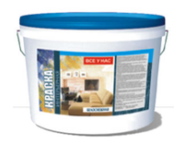
 | Растворитель 646 | Растворитель 646 предназначается для растворения нитроцеллюлозных, глифталевых, меланиноамидных, акриловых и эпоксидных лакокрасочных материалов, нитрошпатлевок или нитроэмалей общего предназначения. После высыхания придает краскам хороший блеск. Добавляется в качестве, необходимом для получения нужной вязкости.  Изготовлен в соответствии с гостом ГОСТ 18188-72  Объем тары: 8-10 л | л | 30 | 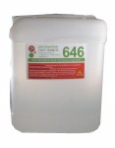
 | Мебельные петли | Диаметр чашки: 35 мм  Вид монтажа: Для накладной двери  Тип петли: Slide-on  Тип фасада: Для деревянных фасадов  Межцентровое расстояние: 48 мм  Смещение отверстий (мм): 6  Вид крепежа чашки: под саморез  Высота планки: 0 мм  Угол открывания: 105°  Цвет покрытия: Сталь  Угол установки: 90° | шт | 100 | 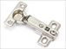
 | Петля дверная | Тип: Универсальная  Цвет: Хром матовый  Размер: 100 x 75 x 2,5 мм | шт | 100 | 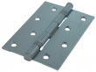
 | Профильный цилиндр | Размеры: 40*40 мм.  ключ-ручка, никелированное покрытие,  3 перфоключа,  винт M5*40 | шт | 20 | 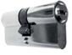
8 | Замок врезной | Замок дверной  магнитный  модель: под цилиндр  цвет: бронза | шт | 30 | 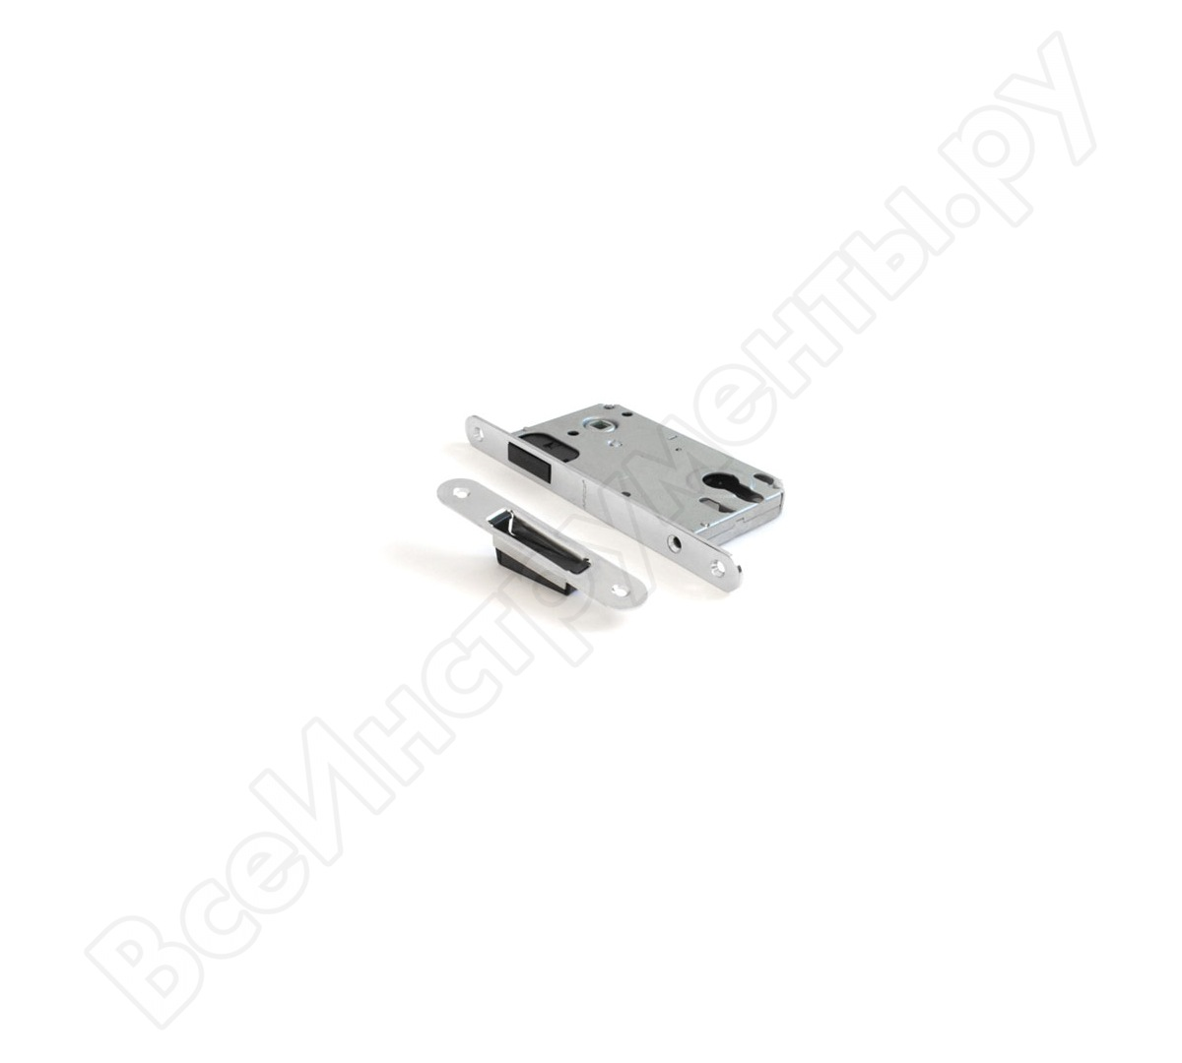
9 | Черенок для лопат | Черенок березовый сухой, шлифованный для штыковых и совковых лопат затылован, сделан конус  d=40  L=1100-1500  ГОСТ 19596-87 | шт | 30 | 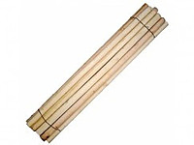
10 | Электроды | Плавящийся электрод с рутиловым покрытием;  проволока для изготовления стержня Св08 и Св08А;  сварка постоянным и переменным током во всех пространственных положениях;  напряжение холостого хода — 50 В;  легкий поджиг — начальный и повторный;  прокалка 1 час при температуре 80 градусов. |  |  | 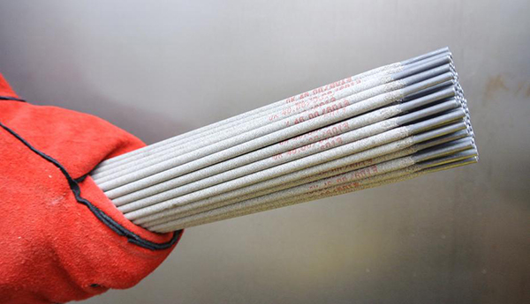
10 | Электроды | Диаметр стержня электрода, мм 3 | кг | 50
10 | Электроды | Диаметр стержня электрода, мм 4 | кг | 5
11 | Электроды для нержавеющей стали. | Сварка коррозионностойких хромоникелевых сталей (08X1 8Н10, 12Х18Н9, 08Х18Н10Т), когда не предъявляются жесткие требования стойкости межкристаллитной коррозии.  Диаметр стержня электрода, мм 3 | кг | 5 | нет
12 | Заклепка комбинированная | Заклепка комбинированная  алюминий-сталь 4,0х12 мм | шт | 2000 | 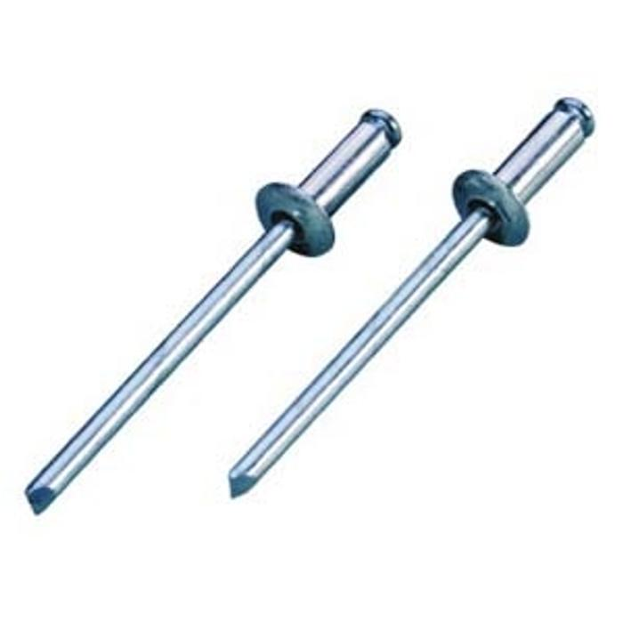
13 | Замковый цилиндр | Количество комбинаций 5,000,000  Количество пинов 10  Комплектация вертушкой Нет  Материал ключа Латунь  Материал цилиндра Латунь  Перекодировка Нет  Размер 70 мм  Тип ключа Перфорированный  Тип упаковки Коробка  Тип цилиндра Ключ-ключ  Цвет Латунь | шт | 30 | 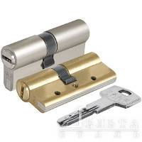
14 | Фанера | Сложная древесно-плитная конструкция, состоящая из склеенных между собой листов шпона  размер стандартного характера  1525х1525мм  толщина 4 мм | лист | 5 | 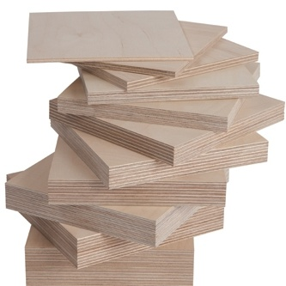
15 | Профессиональная монтажная пена | Применяется для монтажа окон и дверей, термо- и звукоизоляции, соединении различных материалов.  Температура применения баллона и обрабатываемой поверхности от -20°C до +35°C.  Емкость баллона: 700-750 мл.  Выход пены: 45- 50 л.  Профессиональный монтаж окон и дверей  Термо- и звукоизоляция  Соединение различных материалов | л | 15 | нет
16 | Очиститель пены. | Очиститель пены предназначен для удаления остатков не отвердевшей пены и полиуретанового клея, для очистки клапанов баллонов и пистолетов для монтажной пены.  Характеристики:  объем баллона: 600-650 мл  содержимое баллона: 500-550 мл | л | 10 | нет
17 | Герметик  силиконовый | Герметик силиконовый применяется для уплотнения соединений, между стеклянными, алюминиевыми поверхностями, керамикой, деформационных соединений и стыков не подверженных дополнительной нагрузке. Для герметизации витрин, стендов, проводов, кабельных каналов, швов вокруг дверных коробок и оконных рам  Основа: силиконовый полимер с системой отверждения.  Время образования пленки: 15-25 мин при температуре 23ºС  Время отверждения: сутки при температуре 23ºС  Термостойкость: - 40ºС + 100ºС  Основные характеристики:  Тип герметика: силиконовый  Цвет: прозрачный  Объем картриджа: 260-350мл | мл | 3000 | нет
18 | «Клей плиточный» ТУ 5745-001-59243784-03 | Предназначен для укладки всех видов керамической плитки, клинкерной плитки из природного камня, керамогранита на пол и стены при проведении наружных и внутренних работ по стандартным (цементным, кирпичным, гипсовым штукатуркам) и сложным недеформируемым основаниям.  Для упаковки клея применяются сшитые или склеенные с закрытой горловиной (с клапаном) бумажные мешки по ГОСТ 2226. Маркировка должна быть отчетливой и содержать:  - наименование предприятия-изготовителя  - наименование продукции (с указанием названия рецептуры) и обозначение настоящих технических условий;  - номер партии;  - дату изготовления;  - массу нетто клея в мешке, кг;  - срок хранения;  - условия хранения;  - рекомендации по применению. Упаковка; мешки 5 - 25 кг | кг | 500 | нет
19 | Уайт-спирит растворитель | Растворитель уайт-спирит применяется для разбавления алкидных лакокрасочных материалов (эмалей, лаков и др.) а также для обезжиривания мелких поверхностей перед окра-ской.  Цвет: бесцветный, прозрачный.  Объем тары: 1 - 3 л  Плотность не менее: 0,78 кг/л. | л | 20 | нет
20 | Бордюрная краска | Краска применяется для  покраски бордюрного камня и брусчатки, бетонных лестниц, для разметочной окраски бордюров автомобильных дорог, шоссе, покраски бетонных ограждений и дорожных  столбиков, тротуарных бордюров. Состав: суспензия износостойких пигментов и наполнителей в растворе сополимеров в органических растворителях с пластификаторами и целевыми добавками.  Время высыхания, ч, не более 1  Стойкость пленки к статическому воздействию воды, ч, не менее 72  Степень перетира, мкм, не более 60  Цвет белый  Упаковка 5-25 кг | кг | 50 | нет
21 | Известь | Порошок белого цвета или слабоокрашенный, с наличием комков ГОСТ Р 54562-2011  Тара, для упаковывания извести, должна соответствовать ГОСТ 26319.  Масса мешков должна быть 5-30 кг. | кг | 200 | нет
22 | Диск отрезной | Предназначен для резки металлических деталей и конструкций (кроме нержавеющей стали).  Устанавливается на шлифмашину угловую.  Размеры: наружный диаметр 180 мм,  посадочный диаметр 22 мм, толщина 3 мм. | шт | 25 | 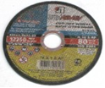

Подписи сторон

«Государственный заказчик» «Исполнитель»
ФКУЗ «5 ВКГ ВВ МВД России»  Начальник госпиталя  ______________________ В.Д. Лях  М.П.  «___» _______________ 2017г. | _____________________________________  М.П.  «___» _______________ 2017 г.

